Практическая работа № 8

«Алгоритм шифрования RSA»

Цель работы: получение навыков создания зашифрованного сообщения и электронно-цифровой подписи при помощи алгоритма шифрования RSA

Теоретическая часть ВСТАВИТЬ ПРО ХЭШ
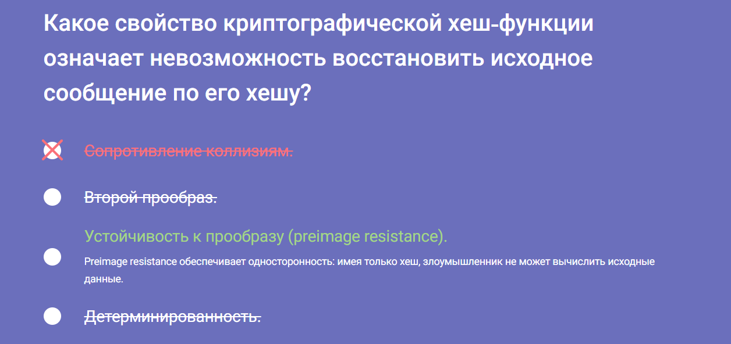
Ассиметричный алгоритм криптографии RSA, датой возникновения концепции, которого считается 1976 год, сейчас очень активно используется для обмена данными, верификацией источника программного обеспечения и в других сферах, где необходимо обмениваться данными или верифицировать отправителя. Кроме того, он является базовой частью HTTPS протокола, использование которого в России достигло 98%.
Алгоритм RSA, первый из алгоритмов шифрования с открытым ключом, достойно выдержал испытание временем. Этот алгоритм основывается на задаче поиска простых делителей больших натуральных чисел. Криптостойкость алгоритма RSA базируется на сложности проблемы факторизации, хотя и не в полной мере, поскольку задачу RSA можно решать, не прибегая к разложению на множители.
Например, звоня через популярный мессенджер или вводя данные своей банковской карточки в маркетплейсе, перед обменом видеоизображением или данными банковской карты, происходит процедура проверки подлинности и обмена ключом шифрования по алгоритму RSA.
В отличии от симметричных алгоритмов шифрования, имеющих всего один ключ для шифрования и расшифровки информации, в алгоритме RSA используется 2 ключа – открытый (публичный) и закрытый (приватный). Закрытый ключ хранится в секрете, а открытый ключ сообщается другому участнику, либо где-то публикуется. Публичный и приватный ключи являются двумя частями одного целого и неразрывны друг с другом. Для шифрования информации используется открытый ключ, а для её расшифровки приватный.
Надёжность шифрования обеспечивается тем, что третьему лицу (старающемуся взломать шифр) очень трудно вычислить закрытый ключ по открытому. Оба ключа вычисляются из одной пары простых чисел (p и q). То есть ключи связаны между собой, но установить эту связь очень сложно. Основной загвоздкой является декомпозиция модуля n на простые сомножители p и q. Если число является произведением двух очень больших простых чисел, то его очень трудно разложить на множители.

Алгоритм RSA
Первый этап – генерация ключей:
1) Выбираем два больших случайных простых числа, приблизительно заданного размера (например, 2048 бит каждое). В целях безопасности рекомендуется выбирать простые числа длиной не менее 1024 бит.
2) Находим их произведение, именуемое модулем, которое обычно обозначается 𝑛, где
𝑛 = 𝑝⋅ 𝑞.
3) Вычисляем мультипликативную арифметическую функцию Эйлера φ(𝑛) = (𝑞 − 1)⋅ (𝑝 − 1).
4) После этого для открытого ключа необходимо выбрать целое число
𝑒 (1 < 𝑒 < φ(𝑛)), взаимно простое со значением функции φ(𝑛).
5) Для генерации закрытого ключа необходимо вычислить число 𝑑, оно, в свою очередь, должно удовлетворять сравнению
𝑑⋅ 𝑒 ≡ 1 (𝑚𝑜𝑑 φ(𝑛)), 𝑑 - называется секретной экспонентой.

После проведенных действий получаем пару ключей:
– открытый ключ {𝑒, 𝑛}, который публикуется в открытом доступе;
– закрытый ключ {𝑑, 𝑛}, который остается у отправителя и держится в секрете.

Второй этап – работа протокола:
Выбираем целое число 𝑚 для шифрования, чтобы его зашифровать, воспользуемся открытым ключом:
𝑐 = 𝐸(𝑚) ≡ 𝑚^{𝑒} (𝑚𝑜𝑑 𝑛).
Полученное 𝑐 и есть зашифрованное число.
Для того, чтобы из 𝑐 обратно получить исходное число 𝑚, необходимо использовать закрытый ключ:
𝑚 = 𝐷(𝑐) ≡ 𝑐^{𝑑} (𝑚𝑜𝑑 𝑛).

Алгоритмы цифровой подписи
Также криптосистема RSA позволяет реализовать аутентификацию, создав цифровую подпись. Данная подпись подтверждает целостность отправляемой информации и может быть использована вместо стандартной подписи от руки.
Алгоритм с открытым текстом
Первый этап – генерация цифровой подписи:
1) Возьмем открытый текст t.
2) Для создания подписи, обозначаемой 𝑠, необходимо воспользоваться сгенерированным ранее закрытым ключом:
𝑠 = 𝑆_{𝐴} (t) ≡ t ^{𝑑} (𝑚𝑜𝑑 𝑛).
3) Передаем пару {𝑠, t }, состоящую из подписи и открытого текста.

Второй этап – проверка неизменности сообщения с помощью электронной подписи:
1) Используя полученную подпись и открытый ключ, сгенерируем прообраз текста t, обычно обозначаемый t ′:
t ′ = 𝑃_{𝐴} (𝑠) ≡ 𝑠^{𝑒} (𝑚𝑜𝑑 𝑛).
2) Сравниваем прообраз t ′ и сам текст t, тем самым выясняя подлинность подписи и целостность текста.

Алгоритм с закрытым текстом
Данный способ предоставляет бо́льшую защиту, однако требует дополнительных вычислений.
1) Отправитель шифрует исходный текст алгоритмом RSA с помощью открытого ключа получателя.
2) Далее отправитель должен сгенерировать цифровую подпись с помощью своего закрытого ключа.
3) Шифруем полученную подпись открытым ключом получателя.
4) Отправляем зашифрованный текст и подпись.
5) Получатель расшифровывает текст и подпись с помощью своего закрытого ключа.
6) С помощью расшифрованной подписи и открытого ключа получателя создаем прообраз исходного текста.
7) Сравниваем прообраз и исходный текст.

Модифицированный алгоритм RSA
На самом деле, можно довольно легко модифицировать алгоритм шифрования RSA, чтобы он смог «сопротивляться» частотному анализу.
1) После перевода символов в числа добавляем в начало еще одно случайное число.
2) Начиная уже со второго числа, переопределяем его значение следующим образом: берем существующее значение и складываем его с предыдущим, а далее берем остаток от деления на 𝑛.
3) Новый полученный набор чисел шифруем открытым ключом и передаем зашифрованное сообщение.
4) Для расшифровки используем закрытый ключ, осталось получить исходные числа.
5) Чтобы «распутать», идем с начала, минуя первое число, и рассматриваемому числу присваиваем остаток от деления на 𝑛 от разности самого числа с предшествующим ему. Первое число не используем, т. к. соответствующего ему символа в исходном сообщении не было.
6) Далее из чисел восстанавливаем текст, действуя по стандартному алгоритму.
Данным набором действий устраняется однозначное соответствие между зашифрованным числом и буквой в исходном сообщении. Также добавленное в начало случайное число окончательно убирает эту связь.

Пример шифрования и дешифрования в RSA
- Выбираем простые числа: p = 3, q =11
- Вычисляем модуль n= p*q = 3*11=33
- Вычисляем функцию Эйлера от модуля n:
ϕ(N) = (p-1)(q-1) = (3-1)(11-1)= 20
- Выбираем произвольную открытую экспоненту e=7
- Определяем закрытую экспоненту d: d*e mod (n)=1, откуда определяем неизвестную d.

Зашифруем сообщение «RSA», исходя из соображений, что А-1, В-2, С-3 и т.д., тогда R=18, S=19, A=1. Используем открытый ключ (e,n) = (7,33).
C₁=(18⁷) mod 33= 6
C₂=(19⁷) mod 33= 13
C₃=(1⁷) mod 33= 1, тогда получаем С (“RSA”) = 6,13,1

Пример расшифровки RSA
- Используеим закрытый ключ (d, n) = (3,33)
M₁ = (6³) mod 33 = 18
M₂ = (13³) mod 33 = 19
M₁ = (1³) mod 33 = 1
Получаем, 18 =R, 19=S, 1=A. Итог, исходное сообщение – RSA.

Пример шифрования по модифицированному алгоритму
Рассмотрим еще раз пример шифрования слова. Зашифруем и расшифруем слово «Крот».
Сгенерируем ключи с чуть бо́льшими числами. Они не так наглядны, но позволят шифровать не только числа от нуля до 20. В предыдущем примере, нельзя было шифровать исходное цифровое преобразование слова с числами более 20, потому что ϕ(N)=20, тогда бы ничего не получилось.
Оттолкнёмся от пары простых чисел {p, q} = {17, 19}. Пусть наш открытый ключ будет {e, n} = {5, 323}, а закрытый {d, n} = {173, 323}.
Переведём слово в цифровое представление. Так же берем просто номера букв в алфавите. Получается последовательность чисел: 11, 17, 15, 19.
Зашифруем каждое из этих чисел открытым ключом {e, n} = {5, 323} и получим шифровку {197, 272, 2, 304}. Эти числа можно передать получателю, обладающему закрытым ключом {d, n} = {173, 323} и он всё расшифрует.
На самом деле, изложенный способ шифрования очень слаб и никогда не используется. Причина проста — шифрование по буквам. Одна и та же буква будет шифроваться одним и тем же числом. Если злоумышленник перехватит достаточно большое сообщение, он сможет догадаться о его содержимом. Сначала он обратит внимание на частые коды пробелов и разделит шифровку на слова. Потом он заметит однобуквенные слова и догадается, как кодируются буквы «a», «и», «o», «в», «к»… Путём недолгого перебора, он вычислит дополнительные буквы по коротким словам, типа «но», «не», «по». И по более длинным словам без труда восстановит все оставшиеся буквы.
Таким образом, злоумышленнику не придётся отгадывать секретные ключи. Он взломает сообщение, не зная их.
Чтобы этого не происходило, используются специальные дополнительные алгоритмы, суть которых в том, что каждая предыдущая часть сообщения начинает влиять на следующую.
Упрощённо, это выглядит так. Перед шифрованием, мы применяем к сообщению правило: b := (b + a) % n, где a — предыдущая часть сообщения, а b — следующая. То есть наше сообщение (11, 17, 15, 19) изменяется.
11 остаётся без изменений.
17 превращается в (11 + 17) % 323 = 28.
15 становится (15 + 28) % 323 = 43.
A 19 превращается в 62.
Последовательность (11, 28, 43, 62) получается «запутанной». Все буквы в ней как бы перемешаны, в том смысле, что на каждый код влияет не одна буква, а все предыдущие.
Тот, кто получит сообщение, должен будет проделать обратную операцию, со знаком «минус»: b := (b - a) % n. И только тогда он получит коды букв.
На практике, в исходное сообщение специально добавляются случайные и бессмысленные буквы в начало. Чтобы даже по первому коду было невозможно ничего понять. Получатель просто отбрасывает начало сообщения.
То есть мы можем добавить случайное число в начало и получить (299, 11, 17, 15, 19). После перемешивания получится: {299, 310, 4, 19, 38}. После шифрования уже невозможно будет догадаться, где какая буква была.
В реальной жизни всё ещё сложнее. Блоки, на которые бьётся сообщение длиннее одной буквы. Поэтому, сначала применяются алгоритмы выравнивания, потом алгоритмы разбиения на блоки с перепутыванием, и только потом применяется само RSA-шифрование.
Получатель делает всё в обратном порядке: расшифровывает, «распутывает» блоки и отбрасывает ненужную информацию, добавленную просто для выравнивания (чтобы сообщение можно было разбить на целое число блоков).

Алгоритм создания подписи
Поскольку, с помощью закрытого ключа можно подписать какие-то данные, с его помощью можно подписать и сам открытый ключ. В распоряжении уже имеются два ключа (e, n) и d, которые сгенерированы по алгоритму, описанному ранее. Поскольку d является закрытым ключом, то можно им воспользоваться как уникальным идентификатором.
Но сначала необходимо найти образ хеш-кода для подписи. Можно организовать цифровую подпись, идентифицирующую владельца закрытого ключа, и добавить в пару к шифрованному сообщению, а можно подписать шифрованное открытым ключом сообщение.

Функция хеширования
Функцией хеширования h называется преобразование данных, передающее строку М произвольной длины в значение m=h(M) (хеш-образ) некоторой фиксированной длины.
Для идеальной хеш-функции выполняются следующие условия:
1) хеш-функция является детерминированной, то есть одно и то же сообщение приводит к одному и тому же хеш-значению;
b) значение хеш-функции быстро вычисляется для любого сообщения;
c) невозможно найти сообщение, которое дает полученное хеш-значение;
d) невозможно найти два разных сообщения с одинаковым хеш-значением;
e) небольшое изменение в сообщении изменяет хеш настолько сильно, что новое и старое значения кажутся некоррелирующими.
При построении хеш-образов входная последовательность разделяется на блоки М_{i} фиксированной длины и обрабатывается по-блочно по формуле:
H_{i}=f(H_{i-1}; M_{i}).
Хеш-значение, вычисленное в результате обработки последнего блока сообщения, становится хеш-значением (хеш-образом) всего сообщения.
Рассмотрим упрощенный вариант хеш-функции вида:
H_{i} = (H_{i-1} + M_{i})² mod n,
где n = p*q, р и q – большие простые числа, H₀ – произвольное начальное значение; M_{i} – i- блок сообщения М={М₁, М₂, …, M_{k}}.
Вычислим хеш-образ для сообщения «ТулГУ». Переведем сообщение в цифровой вид.
{ТулГУ} = {20, 21, 13, 4, 21}
Воспользуемся ранее выбранной парой простых чисел p=17 и q=19.
Примем H₀=100, тогда:
H₁= (H₀+M₁)² mod n = (100+20)² mod 323=188
H₂= (H₁+M₂)² mod n = (188+21)² mod 323= 76
H₃= (H₂+M₃)² mod n = (76+13)² mod 323=169
H₄= (H₃+M₄)² mod n = (169+4)² mod 323=213
H₅= (H₄+M₅)² mod n = (213+21)² mod 323=169
Получаем хеш-образ сообщения «ТулГУ» h(«ТулГУ») = H₅= 169.

Электронно-цифровая подпись
Электронно-цифровая подпись для электронных документов играет ту же роль, что и подпись, поставленная от руки в документах на бумаге: это данные, присоединенные к передаваемому сообщению, подтверждающие, что владелец подписи составил или заверил это сообщение. Получатель сообщения с помощью цифровой подписи может проверить, что автором сообщения является именно владелец подписи и что в процессе передачи не была нарушена целостность полученных данных.
При разработке механизма цифровой подписи возникают следующие задачи:
-формирование подписи таким образом, чтобы ее невозможно было подделать;
- обеспечение возможности проверки того, что подпись действительно принадлежит указанному субъекту;
- предотвращение отказа субъекта от своей подписи.

В результате получаем, что цифровой подписью можно подписать зашифрованное сообщение (таким образом, происходит подтверждение, что данная подпись принадлежит отправителю и сообщение направлено именно им, ведь формирование подписи происходит с помощью закрытого ключа, известного только ограниченному кругу субъектов.)
Существуют следующие ограничения RSA:
- знание одной пары показателей шифрования /дешифрования для данного модуля позволяет взломщику разложить модуль на множители;
- знание одной пары показателей шифрования /дешифрования для данного модуля позволяет взломщику вычислить другие пары показателей, не раскладывая модуль на множители;
- в протоколах сетей связи, применяющих RSA, не должен использоваться общий модуль;
- для предотвращения вскрытия малого показателя шифрования сообщения должны быть дополнены случайными значениями;
- показатель дешифрования должен быть большим.

В реальном мире существуют доверенные корневые центры сертификации, промежуточные центры и конечные получатели.
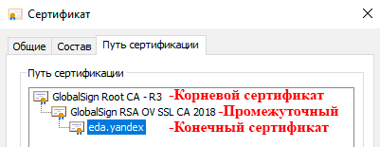

Доверенные корневые центры сертификации — это организации, которые выдают сертификаты, обеспечивающие надёжную инфраструктуру безопасности в интернете.
Каждый веб-сайт использует сертификат, выданный таким центром, чтобы обеспечить цепочку подписи сертификатов. Если все сертификаты в цепочке действительны и корневой сертификат доверен, то браузер устанавливает безопасное HTTPS-соединение.
Корневой сертификат (СА) — часть ключа, которым центры сертификации подписывают выпущенные SSL-сертификаты. Выдавая корневой сертификат, каждый такой центр гарантирует, что пользователи или организации, запросившие SSL, верифицированы и действия с доменом легальны.
Центры сертификации с двадцатилетней историей: GlobalSign, Comodo, Symantec, TrustWave, GeoTrust.
Корневой сертификат — это файл, в котором указаны данные удостоверяющего центра (УЦ):
- название,
- ИНН,
- адрес,
- срок действия сертификата,
- алгоритм шифрования.
Внешне корневой сертификат похож на обычный, но его выдают только организациям, например, удостоверяющим центрам.
Он нужен, чтобы:
- выдавать сертификаты электронной подписи (ЭП) своим клиентам,
- отзывать и подписывать список аннулированных сертификатов.
Раньше, чтобы воспользоваться ЭП, владельцу нужно было установить корневые сертификаты на компьютер. Сейчас большинство сервисов умеют считывать их и без этого. Исключение — локальные программы, где проверка подписи происходит на рабочем месте без доступа к интернету.
Обычные, некорневые сертификаты электронной подписи содержат информацию о человеке, физическом лице, сотруднике или о директоре организации. Эта информация нужна для того, чтобы мы могли в точности знать, кто конкретно подписал тот или иной документ.
Корневые сертификаты, в отличие от обычных, выдаются не людям, а организациям. Если у организации есть корневой сертификат, значит, она вправе выдавать сертификаты другим людям. Корневой сертификат — это как печать качества для обычного сертификата. Если бы этой печати не было, то мы бы не смогли доверять сертификатам, потому что сертификат без «печати» может создать кто угодно и на кого угодно.

Компрометация ключей и списки отзыва
А теперь предположим, что некто оставил на виду свой закрытый ключ, его увидел другой человек и теперь может подписывать любые сообщения, а также перехватывать и расшифровывать все данные, которые шифруются на открытый ключ. Такая проблема называется «компрометация ключа».
На такой случай, придуман «список отзыва» (Certificate Revocation List (CRL)), в котором публикуются скомпрометированные ключи, к которым больше нет доверия.
Адрес, где находится такой список отзыва встроен во все сертификаты корневых и промежуточных центров сертификации. То есть, если владелец закрытого ключа заподозрит, что посторонний увидел закрытый ключ, необходимо немедленно сообщить об этом, и тогда будет опубликован номер сертификата в списке отзыва. Адресаты при получении старого сертификата, которым попытается воспользоваться злоумышленник, найдут запись о его отзыве в списке и будут понимать, что владелец ключа был скомпрометирована и доверять старому сертификату уже нельзя.
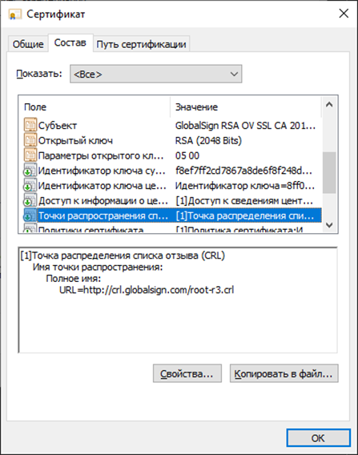

Недостаточно использовать безопасный криптографический алгоритм, должны быть безопасными вся криптосистема и криптографический протокол. Слабое место любого из этих трех компонентов сделает небезопасной всю систему.

Задание на работу:
- Программно реализовать шифрование текста по варианту модифицированным алгоритмом RSA, изложенному в методичке. Вариант выбирается по сумме двух последних цифр номера зачетки.
- Числа для формирования ключей (p и q) выбираются в соответствии с ограничениями выбора и обеспечения надежности.
- При вводе пары чисел p и q осуществлять их проверку на простоту с выводом сообщения с содержанием, например, «Число p (q) не является простым», в зависимости от того, какое число не прошло проверку.
- Предусмотреть вывод полученной пары ключей.
- Программно реализовать дешифрование ранее зашифрованного текста.
- Сформировать электронную подпись по ФИО в соответствии с алгоритмом RSA.
- Вывести пару «шифрованное сообщение + электронная подпись»
- Подписать закрытым ключом ранее зашифрованное сообщение.
- Оформить ввод задаваемых параметров и вывод полученных результатов с использованием средств визуализации.

Контрольные вопросы:
1. Какая алгоритмически сложная задача лежит в основе метода RSA?
2. Что такое простое число? Какие методы проверки простоты числа вы знаете?
3. Как генерируется параметры метода RSA?
4. Как производится процедура шифрования/расшифровки в методе RSA?
5. Какой длины должны быть простые числа p и q в методе RSA, чтобы обеспечить необходимый уровень надежности?
6. Что такое удостоверяющие центры? Зачем они нужны?
7. Что такое корневой сертификат?

Cписок литературы:
1. Панасенко, С. Алгоритмы шифрования [Текст] / С. Панасенко. Спб: БХВ-Петербург, 2009, 576 стр.
2. Ростовцев А.Г., Маховенко Е.Б. Теоретическая криптография [Текст] / А.Г. Ростовцев, Е.Б. Маховенко. М: АНО НПО "Профессионал", 2005, 480 стр.
3. Рябко, Б. Я., Фионов, А. Н. Основы современной криптографии для специалистов в информационных технологиях [Текст] / Б. Я. Рябко, А. Н. Фионов. М: Научный мир, 2004, 179 стр.
4. Смарт, Н. Криптография [Текст] / Н. Смарт. М: Техносфера, 2006, 528 стр.

